SAN JUAN
de tos LAGOS
a¡Jtt
Alcaldia 2018- 2021
. Cio/\.(;1<

Ó 1 SINDICATURA

MINUTA DE TRABAJO DE LA COMISION EDILICIA DE TRANSPARENCIA Y EL COMITÉ DE TRANSPARENCIA DEL H. AYUNTAMIENTO CONSTITUCIONAL DE SAN JUAN DE LOS LAGOS, JALISCO.

En la Ciudad de San Juan de los Lagos, Jalisco. Siendo la 12.00 doce · horas, con cero minutos del día 22 de Julio del año 2019 dos mil diez y nueve, reunidos en la oficina de la Sindicatura Municipal, de este Ayuntamiento de San Juan de los Lagos, Jalisco . Ubicada en la planta alta de la Presidencia Municipal, en la calle Simón Hernández Numero 1(uno), colonia Centro de esta ciudad, en mi carácter de Presidente de la Comisión Edilicia de Transparencia, en conjunto con el Comité de transparencia, en los Términos del Artículo 49 fracción 11 y IV de la Ley de Gobierno y Administración Pública Municipal del Estado de Jalisco donde se les pide, asistir puntualmente y permanecer en las sesiones del Ayuntamiento y a las reuniones · de las .Comisiones Edilicias de las que forme parte, e informar al Ayuntamiento y a la Sociedad de sus Actividades, a través de la forma y mecanismos que establezcan los ordenamientos municipales y, con el objeto de revisar la correspondencia de la presente comisión desarrollándose bajo el siguiente :

ORDEN DEL OlA

- Lista de asistencia y declaratoria del quórum legal.
- Aprobación del orden del día.
- Revisión de correspondencia.
- Asuntos generales

• 01 (395) 785 00 01 .
Simón Hernández 1, Centro,47000
- sanjuan de los Lagos, Jal.
- Www.sanjuandeloslagos :gob.mx

O AlcaldiaSJL

SA, OS 1.0 1 SINDICATURA
a!lo.k_
Alcaldia 2018- 2021
Ciof\.{;4.
-

V. DESAHOGO

Lista de asistencia y declaratoria de quorum legal

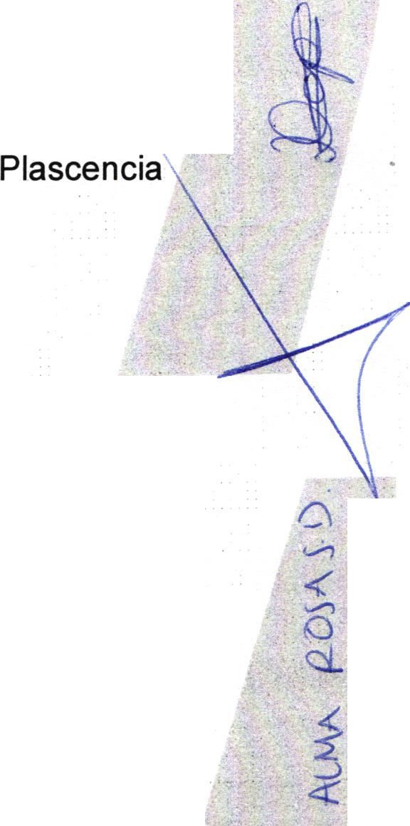En uso de la voz el REGIDOR Y SINDICO MUNICIPAL Lic. Denis Alejandra Plascencia Campos, en su carácter de Presidente de la Comisión Edilicia de TRANSPARENCIA, procedió a pasar lista de asistencia a los miembros de esta Comisión, haciéndose constar la asistencia de los siguientes integrantes de la Comisión de TRANSPARENCIA y del COIMITE DE TRANSPARENCIA;

PRESIDENTE DE LA COMISION: Lic. Denis Alejandra Campos
REGIDOR INVITADO: LCI. Jesús Ubaldo Medina Briseño

M.IEMBROS DEL CONSEJO TECNICO DE TRANSPARENCIA

PRESIDENTE MUNICIPAL: LCI. Jesús Ubaldo Medina Briseño DIRECTOR INVITADO: LIC. Alma Rosa Sánchez Delgado
REGIDOR PRESIDENTE DE LA COMISION DE TRANSPARENCIA:
. LIC. Denis Alejandra Plascencia Campos
Todos presentes en la Comisión Edilicia y Comité de TRANSPARENCIA. De conformidad con lo establecido en el Reglamento Interno del Municipio
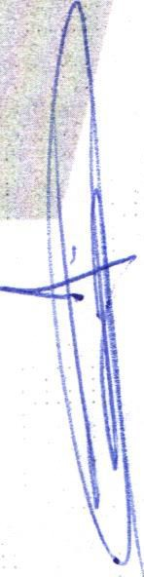de San Juan de los Lagos, Jalisco. Se declara que existe quorum para sesionar.

VI. . APROBACION DEL ORDEN DEL OlA

En el desahogo del Segundo Punto del Orden del Día. En uso de la voz de la Regidora y Sindico Lic. Denis Alejandra Plascencia Campos, en su Carácter de Presidente de la Comisión Edilicia de Transparencia, pone a su consideración para aprobación El Orden del Día Propuesto, por lo que en votación económica se les pregunta a los integrantes de la Comisión Edilicia de

• 01 (395) 785 00 01
Simón Hernández 1, Centro,47000
- San Juan de los Lagos, jal.
- 1/fflW.sanjuarideloslagos :gob.mx

O Alca ldiaSJL

SAN JUAN
a•,,
de/os LAGOS
J Alcaldía 2018 - 2021
Cio/'l.t;..
Óro

SINDICATURA
1

Transparencia, si están de acuerdo con la aprobación, sírvanse levantar la mano.

SE APRUEBA por unanimidad de los presentes.

VIl. REVISION DE CORRESPONDENCIA

En el desahogo del Tercer Punto del Orden del Día. En uso de la Voz de la Regidora y Sindico Lic. Denia Alejandra Plascencia
!'-
Campos, Presidenta de la Comisión Edilicia de Transparencia,
informa a los Integrantes de la Comisión que No se ha recibido correspondencia y que no habiendo que informar, se da por desahogado este punto del orden del día.

VIII. ASUNTOS GENERALES.

EN USO DE LA VOZ DE LA Regidora y Sindico Lic. Denis Alejandra Plascencia Campos, en su Carácter de Presidente de la Comisión Edilicia de TRANSPARENCIA, pregunta a los Ediles y Directores presentes, si existe algún tema a tratar dentro de los asuntos generales.

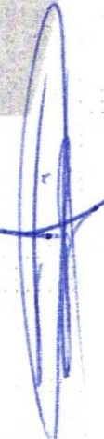Se hace mención que con fecha de 16 diez y seis de Julio de 2019 dos mil diez y nueve, se otorga el Nombramiento de Contralor Municipal al . LCP. FEDERICO LOPEZ PADILLA, por lo que a partir de esta fecha se integra al Comité Municipal de Transparencia, puesto que el cargo de Contralor se encontraba vacante y teniendo que ser el mismo miembro del Comité de Transparencia, siendo este el
· · momento de su integración al Comité, una vez que ha sido solicitado a los demás .

• 01 (395) 785 00 01 .
Simón Hernández 1, Centro, 47000
- San Juan de los Lagos,Jal.
- www .sanjuandeloslagos .gob.mx

O Alca ldiaSJL

SAN JUAN SINDICATURA
$1
deios LAGOS .....e=...
:8 - 2021 .

o tiX'istiendo ningún tema a tratar se da por clausurada la reunión de trabajo siendo las 12:30 doce horas con treinta minutos del día 22 (veintidós) de Julio de 2019 dos
mil diez y nueve.

Se emite el presente dictamen de la Comisión y Consejo Técnico de Transparencia,
firmando quienes en el participaron, supieron y quisieron hacerlo. Se agradece la participación de los presentes.

ATENTAMENTE
COMISION EDILICIA Y COMITÉ DE TRANSPARENCIA
SAN JUAN DE LOA LAGOS, JALISCO. 22 DE JULIO DEL AÑO 2019

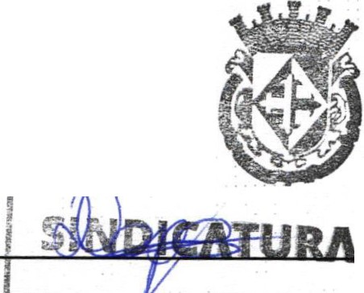t-·.:.,1t;( s 1
a:caidiJ 21.ltS. 2021

,... ---:""-.....,
'·):o­

LIC. DENIS ALEJANDRA P ASCENCIA CAMPOS REGIDOR Y SÍND O MUNICIPAL
PRESIDENTE DE LA COM ION DE TRANSPARENCIA

LCI. JESUS ....aa.........o MEDINA PRISENO PRESIDENTE MU IPAL Y PRESIDENTE DEL COMITÉ

f\'vMA 0':>1\ .S- D-
LIC. ALMA ROSA SANCHEZ DELGADO
DIRECTORA DE LA UNIDAD DE TRANSPARENCIA Y SECRETARIA TECNICA DEL
COMITÉ

LCP. FEDERICO LOPEZ PADILLA CONTRALORMUNICIPAL Y MIEMBRO DEL COMITÉ

• 01 {395) 785 00 01 .
Simón Hernández 1, Centro, 47000
- sanjuan de los Lagos,Jal.
- Www .sanjuandeloslagos.gob .mx

O Alca ldiaSJ L

